ДЕРЖАВНИЙ УНІВЕРСИТЕТ «ОДЕСЬКА ПОЛІТЕХНІКА»
ІНСТИТУТ КОМП’ЮТЕРНИХ СИСТЕМ
КАФЕДРА «ІНФОРМАЦІЙНИХ СИСТЕМ»

Лабораторна робота № 11
з дисципліни «Операційні системи»
Тема: «Основи керування віртуальними операційними системами»

Виконала:
Студентка групи AI-202
Баркарь Карина
Перевірили:
Блажко О.А.
Дрозд М.О.

Одеса 2021
Мета роботи: придбання навичок зі встановлення віртуальної операційної системи ОС Linux на прикладі програмного забезпечення віртуальної машини Oracle Virtual Box.
Завдання для виконання
1. Встановлення віртуальної машини Oracle Virtual Box
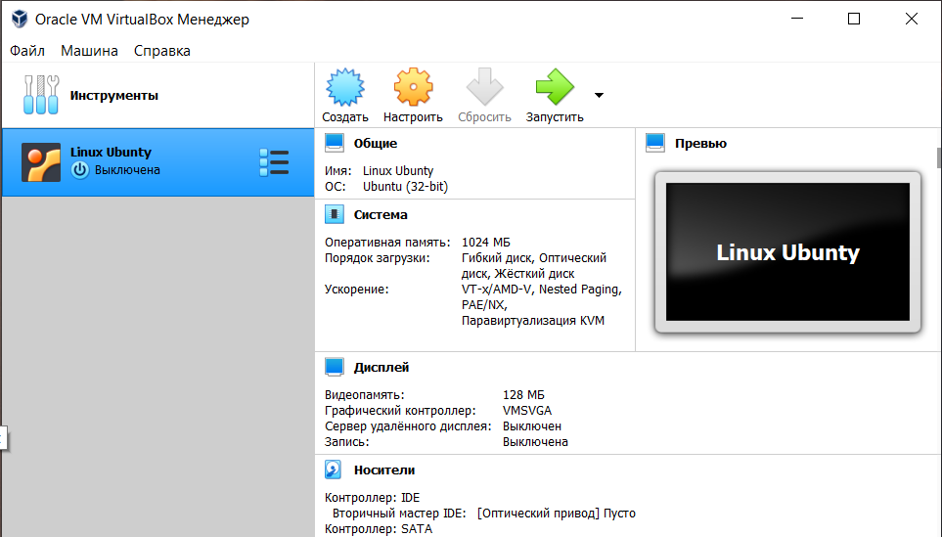
2. Керування групами та користувачами
1. Створіть групу, назва якої співпадає з назвою вашої студентської групи та
прізвищем латиницею, наприклад, AI201_Ivanov
2. З використанням не інтерактивної команди створіть користувача з урахуванням
того, що:
− ім`я користувача співпадає з вашим прізвищем латиницею;
− каталог користувача співпадає з вашим ім`ям латиницею;
− шлях до оболонки командного рядка = /bin/bash
− користувач входить до раніше створеної групи.
3. Увійдіть в термінал ОС під іменем створеного користувача
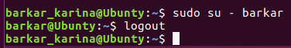
4. Увійдіть з терміналу та повторно увійдіть в термінал ОС під іменем адміністратора ОС.
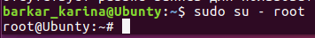
5. Видаліть створеного раніше користувача
6. Видаліть створену раніше групу
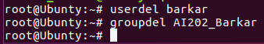
7. Встановіть з`єднання з віддаленим Linux-сервером, який використовувався в
попередніх лабораторних роботах.
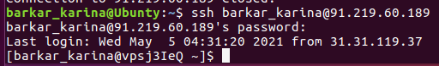
Висновки
У ході даної лабораторної роботи ми встановили віртуальну операційну систему на прикладі програми Oracle Virtual Box, створили та видалили користувача та групу, встановили з’єднання з віддаленим Linux-сервером, працюючи у віртуальній ОС.

